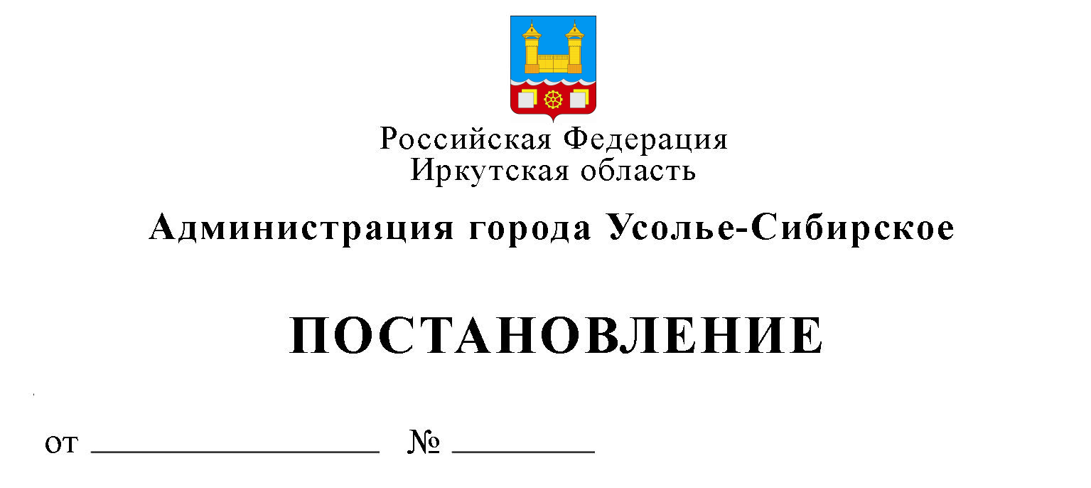**О внесении изменений в административный регламент предоставления муниципальной услуги «Предоставление служебных жилых помещений муниципального специализированного жилищного фонда города Усолье-Сибирское», утвержденный постановлением администрации города Усолье-Сибирское от 15.01.2020 года № 56 (с изменениями от 25.02.2022г. № 394-па, от 25.11.2022г. № 2753-па, от 06.09.2023г. № 2047-па, 06.02.2024г. № 500-па)**

В соответствии с Федеральным [законом](consultantplus://offline/ref=5D5EF4AEA4F114AB37BBFEBE84BC492A3210B5602DFFA78D45419D32530EC5C688C2F5AC9B675FD5j8J2C) от 27.07.2010 г. № 210-ФЗ «Об организации предоставления государственных и муниципальных услуг», на основании решения Думы города Усолье-Сибирское от 28.11.2024 г. № 69/8, руководствуясь статьями 28, 55 Устава муниципального образования «город Усолье-Сибирское», администрация города Усолье-Сибирское

**ПОСТАНОВЛЯЕТ:**

1. Внести в административный регламент предоставления муниципальной услуги «Предоставление служебных жилых помещений муниципального специализированного жилищного фонда города Усолье-Сибирское», утвержденный постановлением администрации города Усолье-Сибирское от 15.01.2020 года № 56 (с изменениями от 25.02.2022г. № 394-па, от 25.11.2022г. № 2753-па, от 06.09.2023г. № 2047-па, 06.02.2024г. № 500-па) (далее – Регламент) изменения следующего содержания:
   1. Пункт 3 Регламента дополнить словами:

«3.9. зубные врачи.»

2. Опубликовать настоящее постановление в газете «Официальное Усолье» и разместить на официальном сайте администрации города Усолье-Сибирское в информационно-телекоммуникационной сети «Интернет».

1. Контроль за исполнением данного постановления возложить на председателя комитета по управлению муниципальным имуществом администрации города Усолье-Сибирское А.А. Рогову.

## 

## Мэр города М.В. Торопкин